青少年机器人技术等级考试理论综合试卷（五级）
1. | ESP32 for Arduino，通过引脚2读取按键开关的返回值，电路如下图所示，程序pinMode(2, mode);中，  参数mode的值是？（ ）  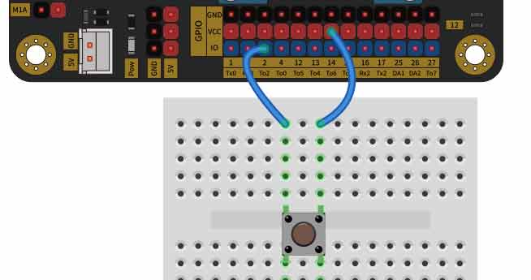
A. |  | INPUT

B. |  | OUTPUT

C. |  | INPUT_PULLUP

D. |  | INPUT_PULLDOWN

 | 试题编号：20240313143826695
 | 试题类型：单选题
 | 标准答案：D
 | 试题难度：一般
 | 试题解析：

2. | 电路搭设和对应的程序如下，当按键开关按下后，LED灯点亮，程序中A和B分别为？（ ）  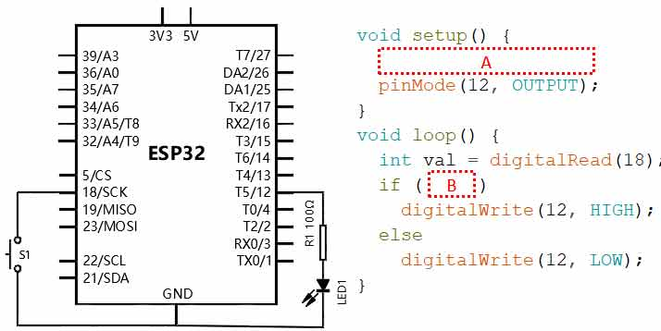
A. |  | pinMode(18,INPUT_PULLUP); / val == HIGH

B. |  | pinMode(18,INPUT_PULLUP); / val == LOW

C. |  | pinMode(18,INPUT_PULLDOWN); / val == HIGH

D. |  | pinMode(18,INPUT_PULLDOWN); / val == LOW

 | 试题编号：20240313143827963
 | 试题类型：单选题
 | 标准答案：B
 | 试题难度：一般
 | 试题解析：

3. | 两个设备间采用UART通信，一个设备的发送端TX应连接到另一个设备的？（ ）
A. |  | TX

B. |  | RX

C. |  | GND

D. |  | VCC

 | 试题编号：20240313143826115
 | 试题类型：单选题
 | 标准答案：B
 | 试题难度：
 | 试题解析：

4. | ESP32 for Arduino，中断设置函数 attachInterrupt(pin, function, mode)中，当参数mode的值  为RISING时，下列选项中描述正确的是？（ ）
A. |  | 引脚pin的电平由低电平变高电平时触发中断

B. |  | 引脚pin的电平由高电平变低电平时触发中断

C. |  | 引脚pin处于高电平时触发中断

D. |  | 引脚pin处于低电平时触发中断

 | 试题编号：20240313143826758
 | 试题类型：单选题
 | 标准答案：A
 | 试题难度：
 | 试题解析：

5. | 程序 Serial.print(15,HEX); 运行后，串口监视器显示的结果是？（ ）
A. |  | F

B. |  | 15

C. |  | 17

D. |  | 1111

 | 试题编号：20240313143827367
 | 试题类型：单选题
 | 标准答案：A
 | 试题难度：
 | 试题解析：

6. | ESP32 for Arduino，函数ledcSetup(channel,freq,bit_num)的参数中，其中用于设置输出PWM  分辨率的参数是？（ ）
A. |  | ledcSetup

B. |  | channel

C. |  | freq

D. |  | bit_num

 | 试题编号：20240313143826555
 | 试题类型：单选题
 | 标准答案：D
 | 试题难度：一般
 | 试题解析：

7. | 0xb | 0x7的值是？（ ）
A. |  | 3

B. |  | 7

C. |  | 15

D. |  | 17

 | 试题编号：20240313143827242
 | 试题类型：单选题
 | 标准答案：C
 | 试题难度：
 | 试题解析：

8. | ESP32 for Arduino，按键开关连接到引脚12，电路如图所示，当按键按着时触发中断，中断设  置函数 attachInterrupt(pin, function, mode)中，下列选项中，mode对应的参数应该是？（ ）  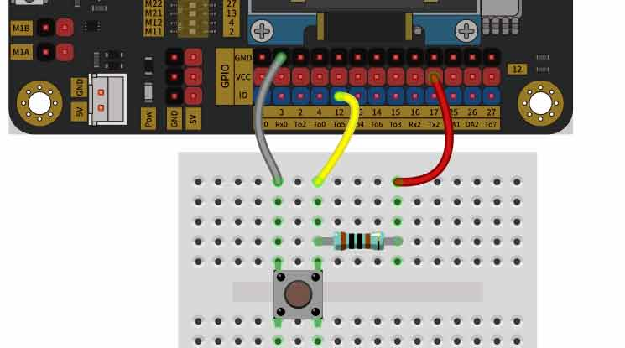
A. |  | RISING

B. |  | FALLING

C. |  | ONHIGH

D. |  | ONLOW

 | 试题编号：20240313143827619
 | 试题类型：单选题
 | 标准答案：D
 | 试题难度：一般
 | 试题解析：

9. | ESP32 for Arduino，下列选项中，关于函数ledcAttachPin()的功能描述正确的是？（ ）
A. |  | 设定指定LEDC通道的参数

B. |  | 将指定通道的PWM信号输出到GPIO引脚

C. |  | 向指定通道输出模拟信号

D. |  | 取消指定引脚的PWM信号输出

 | 试题编号：20240313143826444
 | 试题类型：单选题
 | 标准答案：B
 | 试题难度：
 | 试题解析：

10. | 通过shiftOut()函数向级联74HC595移位寄存器芯片DS引脚发送数据，部分程序及移位寄存器中  的数据如下，程序变量val1和val2的值分别是？（ ）  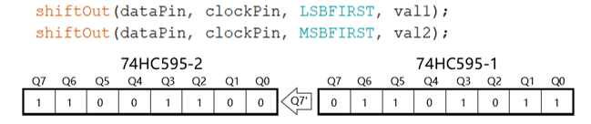
A. |  | 0xCC 0xD6

B. |  | 0x66 0x6B

C. |  | 0x66 0xD6

D. |  | 0x33 0x6B

 | 试题编号：20240313143827822
 | 试题类型：单选题
 | 标准答案：D
 | 试题难度：一般
 | 试题解析：

11. | 0x42 >> 2的值是？（ ）
A. |  | 10

B. |  | 16

C. |  | 20

D. |  | 21

 | 试题编号：20240313143827195
 | 试题类型：单选题
 | 标准答案：B
 | 试题难度：
 | 试题解析：

12. | 下图程序运行后，串口监视器显示的结果是？（ ）  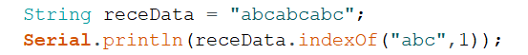
A. |  | 0

B. |  | 3

C. |  | 4

D. |  | 6

 | 试题编号：20240313143827304
 | 试题类型：单选题
 | 标准答案：B
 | 试题难度：一般
 | 试题解析：

13. | ESP32 WROOM模组中核（core）的数量是?（ ）
A. |  | 单核

B. |  | 双核

C. |  | 4核

D. |  | 8核

 | 试题编号：20240313143825866
 | 试题类型：单选题
 | 标准答案：B
 | 试题难度：
 | 试题解析：

14. | 标准ASCII码共包含128个字符，其中码值0~31对应的是？（ ）
A. |  | 控制字符或专用字符

B. |  | 阿拉伯数字

C. |  | 大写字母

D. |  | 小写字母

 | 试题编号：20240313143826178
 | 试题类型：单选题
 | 标准答案：A
 | 试题难度：
 | 试题解析：

15. | ESP32 for Arduino，程序Serial.printf()中格式字符“%f”的含义是？（ ）
A. |  | 表示八进制整数输出

B. |  | 表示十进制整数输出

C. |  | 表示字符串输出

D. |  | 表示浮点数输出

 | 试题编号：20240313143827148
 | 试题类型：单选题
 | 标准答案：D
 | 试题难度：
 | 试题解析：

16. | ESP32 for Arduino程序如下，串口监视器显示的结果是？（ ）  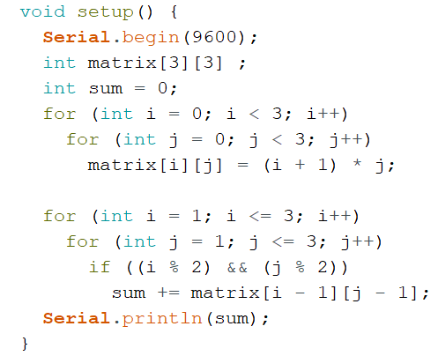
A. |  | 3

B. |  | 6

C. |  | 8

D. |  | 18

 | 试题编号：20240313143827712
 | 试题类型：单选题
 | 标准答案：C
 | 试题难度：一般
 | 试题解析：

17. | ESP32 for Arduino，函数touchAttachInterrupt(pin, TSR, threshold)的参数中，  用于指定中断回调函数的参数是？（ ）
A. |  | touchAttachInterrupt

B. |  | pin

C. |  | TSR

D. |  | threshold

 | 试题编号：20240313143826648
 | 试题类型：单选题
 | 标准答案：C
 | 试题难度：
 | 试题解析：

18. | ESP32 for Arduino，当analogRead()函数的返回值最大为1023时，函数analogSetWidth(bits)  中bits的值是？（ ）
A. |  | 2

B. |  | 4

C. |  | 8

D. |  | 10

 | 试题编号：20240313143825991
 | 试题类型：单选题
 | 标准答案：D
 | 试题难度：
 | 试题解析：

19. | 74HC595移位寄存器芯片的引脚中，下列选项中，关于引脚SH_CP描述正确的是？（ ）
A. |  | 并行数据输出引脚

B. |  | 串行数据级联引脚

C. |  | 数据输入时钟引脚

D. |  | 数据复位引脚

 | 试题编号：20240313143826820
 | 试题类型：单选题
 | 标准答案：C
 | 试题难度：
 | 试题解析：

20. | ESP32 for Arduino 所提供EEPROM类库的成员函数中，下列选项中，关于成员函数write()功能  描述正确的是？（ ）
A. |  | 设定EEPROM的大小

B. |  | 向EEPROM中写入数据

C. |  | 提交数据，将写入的数据保存到EEPROM中

D. |  | 从EEPROM中读取一个字节的数据

 | 试题编号：20240313143827430
 | 试题类型：单选题
 | 标准答案：B
 | 试题难度：
 | 试题解析：
二、多选题(共5题，共10分)
21. | 与Arduino UNO/Nano主控板不同，ESP32主控芯片中，可实现模拟输出的外设有？（ ）
A. |  | LEDC

B. |  | SigmaDelta

C. |  | DAC

D. |  | hall

 | 试题编号：20240313143826287
 | 试题类型：多选题
 | 标准答案：A|B|C
 | 试题难度：一般
 | 试题解析：

22. | ESP32 for Arduino，读取hallRead()函数的返回值，下列选项中，可以根据返回值进行判断  的有？（ ）
A. |  | 磁场的强度

B. |  | 磁场的极性

C. |  | 电容的大小

D. |  | 电容的极性

 | 试题编号：20240313143826867
 | 试题类型：多选题
 | 标准答案：A|B
 | 试题难度：
 | 试题解析：

23. | 下列选项中，Arduino UNO/Nano主控板和ESP32主控芯片所共有的外设是？（ ）
A. |  | GPIO

B. |  | 蓝牙

C. |  | DAC

D. |  | ADC

 | 试题编号：20240313143826225
 | 试题类型：多选题
 | 标准答案：A|D
 | 试题难度：
 | 试题解析：

24. | UART数据帧中，必须包含的部分有？（ ）
A. |  | 起始位

B. |  | 数据位

C. |  | 校验位

D. |  | 停止位

 | 试题编号：20240313143826992
 | 试题类型：多选题
 | 标准答案：A|B|D
 | 试题难度：
 | 试题解析：

25. | 下列选项所示程序运行后，整形变量Val的值为11的有？（ ）
A. |  | 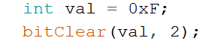

B. |  | 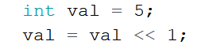

C. |  | 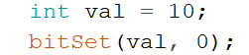

D. |  | 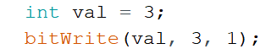

 | 试题编号：20240313143827493
 | 试题类型：多选题
 | 标准答案：A|C|D
 | 试题难度：
 | 试题解析：
三、判断题(共5题，共10分)
26. | 函数sizeof()的功能是返回一个对象或类型所占用的内存字节数。（ ）
  正确 | 错误
 | 试题编号：20240313143826334
 | 试题类型：判断题
 | 标准答案：错误
 | 试题难度：
 | 试题解析：

27. | 对于按键输入，常用的消抖方式有软件消抖和硬件消抖。（ ）
  正确 | 错误
 | 试题编号：20240313143826381
 | 试题类型：判断题
 | 标准答案：正确
 | 试题难度：
 | 试题解析：

28. | UART数据帧的数据位的顺序为MSB。（ ）
  正确 | 错误
 | 试题编号：20240313143827039
 | 试题类型：判断题
 | 标准答案：错误
 | 试题难度：
 | 试题解析：

29. | 一位八段数码管必须采用动态显示。（ ）
  正确 | 错误
 | 试题编号：20240313143827101
 | 试题类型：判断题
 | 标准答案：错误
 | 试题难度：
 | 试题解析：

30. | shiftOUt()函数中，可以设置移位输出数据的输出顺序,MSBFITST表示最低位优先。（ ）
  正确 | 错误
 | 试题编号：20240313143827556
 | 试题类型：判断题
 | 标准答案：错误
 | 试题难度：
 | 试题解析：

